Granujas de medio pelo
Small Time Crooks (Woody Allen)

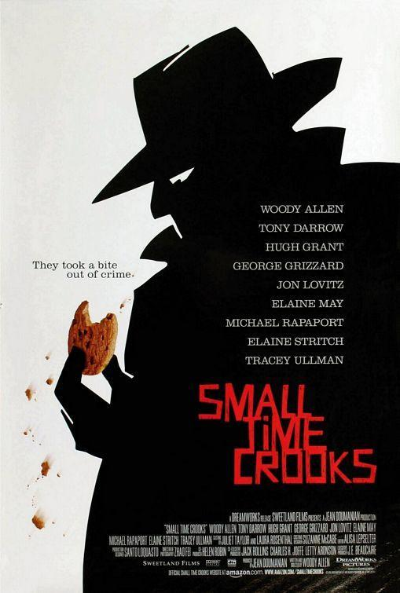
Sinopsis
“Tras salir de la cárcel, Ray Winkler se gana la vida como lavaplatos. Harto de este trabajo, se le ocurre una brillante idea: abrir una tienda de galletas, contigua a un banco, con la ayuda de su mujer y un par de rateros de poca monta. Mientras su mujer atiende el negocio, él y sus socios excavan un túnel que conduce al interior del banco. Pronto se harán ricos, pero no exactamente como habían pensado.” (FILMAFFINITY)

Preguntas: (Todas las respuestas deben estar referidas a la película)
- ¿Por qué crees que tiene éxito el negocio?
- Señala los elementos de la empresa, poniendo ejemplos de cada uno de ellos. (elemento humano, entorno……)
- ¿Qué estrategia competitiva crees que se lleva a cabo? Razónalo
- Clasifica la empresa según los diferentes criterios vistos.
- Realiza un análisis sectorial de empresa. (competencia, mercado en el que actúa…)
- Señala las diferentes áreas funcionales, indicando la/s actividad/es que se realizan y el responsable de ellas.
- Distingue entre costes fijos y variables vistos en esta película. Pon ejemplos
- ¿Qué tipo de localización realiza la empresa vista en este film? Señala los factores que han tenido en cuenta para situar la empresa.
- En la película se habla de franquicia, ¿Qué es? Explícalo.
- ¿Cuál es el desenlace para la empresa? A qué se debe.

